JAVA代码编写规范

自动生成代码部分
代码自动生成部分不允许手工修改内容！

JAVA命名规范
- 服务类命名规范：接口以 Sv结尾，实现类以SvImpl 结尾；
- 接口类命名规范：接口以 Dao结尾
- 方法名、参数名、变量命名规范： 尽量从名字上能看出含义，不要用insert、bean之类的很模糊的方式类命名；

代码实现规范
- Dao：Dao层为手工编写，在该层可以用注解的方式编写SQL语句，但是，禁止在SQL中存在分页的代码；另外，通过SQL查询返回的对象，尽量是Bean对象；
- 单表查询、增、删、改，都用生成工具生成的代码，并且代码生成工具生成的代码不让修改；
- 多表查询及分页：使用SqlRepo的fetchBySql 方法，条件和分页信息放在SqlCondition对象中，如下图
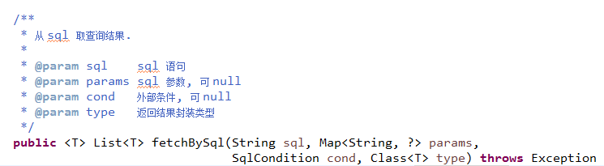

注释规范
- 方法注释：每个方法都要有注释，包括接口类和实现类，哪怕通过复制的方式；
- 公用变量注释：再次强调：公用变量尽量从变量名能看出含义！除了自动注入的公用变量、LOG等可以不注释，其它的都要注释。

异常处理
- 异常捕获：
在Service层中，除非是可以忽略错误的代码段，否则不要捕获任何异常，或者捕获了异常，也需要将异常再次抛出来；
在controller层，必须捕获所有异常，然后将异常错误转换成适当的描述返回前台。
- 抛出异常：
在业务模块中，抛出业务异常用com.ai.common.exception. BusinessException这个类。

JSP,JS代码编写规范

JSP页面
JSP页面写在/src/main/webapp/WEB-INF/pages/模块名

/src/main/webapp/WEB-INF/pages/common_page/blank.jsp页面为空白页面，包含必要导入。在page-content写页面内容。
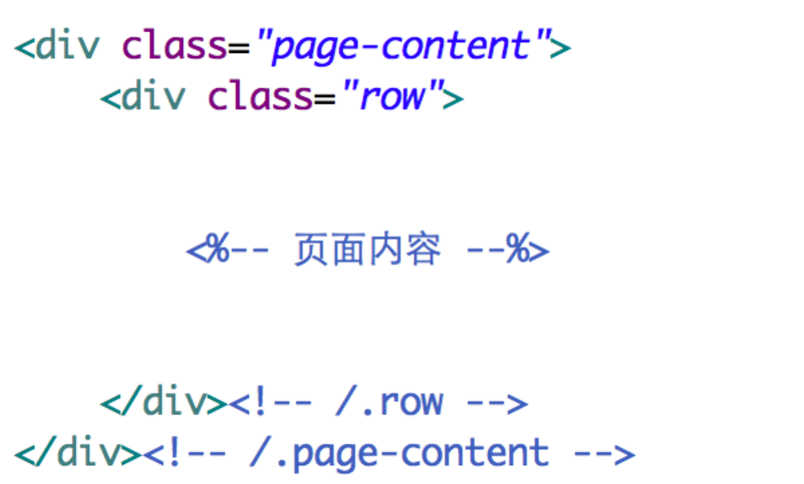
页面js代码写在页面底部
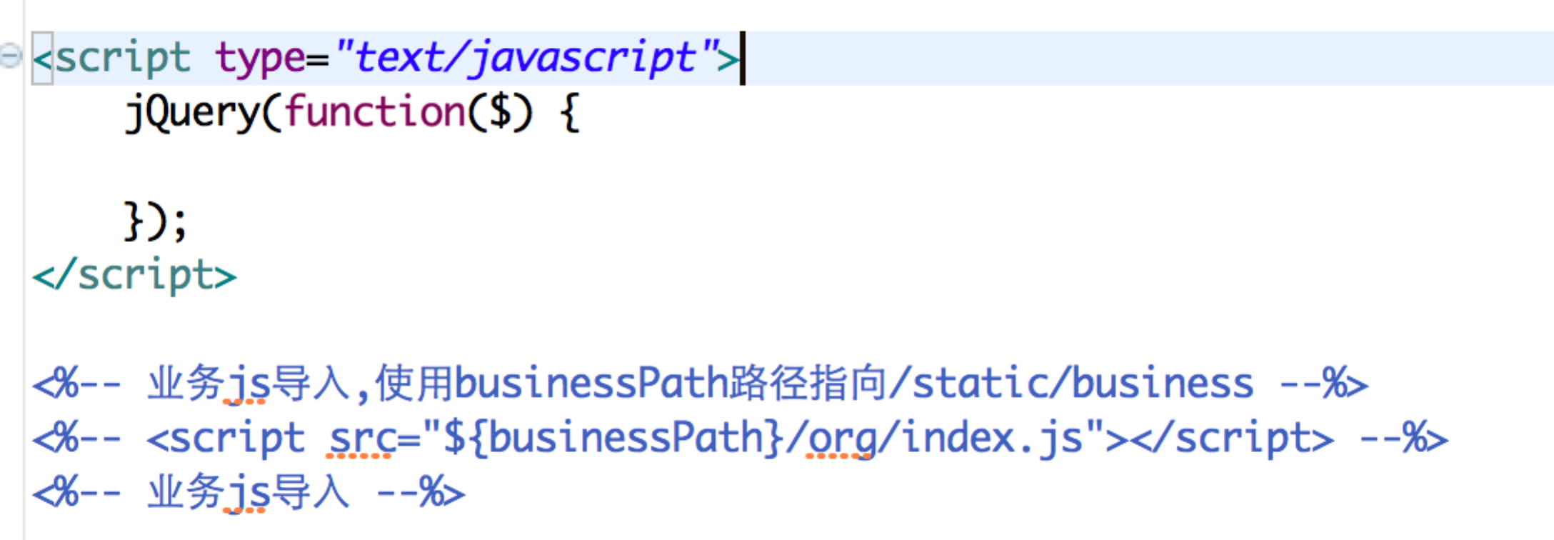

JS代码
写在/src/main/webapp/static/business/模块名

JS一些方法调用
- Ajax
使用utilsAi.ajax()，用法和jquery.ajax一样，ajax的url不用传项目路径，如组织模块，就"/org/operateList".
Controller返回json对象用AjaxPageBean。数据放data里面。
- 获取项目路径
utilsAi.ctx获取项目路径
- Datatables
使用jquery.datatables1.9插件
utilsAi.dataTableInit自动设置一些默认参数
参数名 | 值 | 作用
id | Table对应的id
checkId | 默认值id | 第一列使用checkbox，去数据取得字段名
hasCheck | 默认true | 第一列是否要checkbox，默认要true
sAjaxSource | 请求url
fnServerParams |  | 传到后台的参数
aoColumnDefs |  | 列和字段名对应。  aTargets表示第几列，有checkbox，就从1开始
hasButton | 默认false | 最后一列是否要按钮
buttonType | 'info','edit','del' | 按钮的类型

var oTable1 = $('#sample-table-2).dataTable(utilsAi.dataTableInit({
id:'sample-table-2',
checkId:'operatorId',
"sAjaxSource": "/org/operateList",
"fnServerParams": function ( aoData ) {
aoData.push( {
"name": "orgId", "value": operatorOrgId
},{
"name": "createTimeStart", "value":createTime.getStart()
},{
"name": "createTimeEnd", "value":createTime.getEnd()
},{
"name": "operatorNameS", "value":$('#operatorNameS').val()
} );
},
"aoColumnDefs": [{
"aTargets": [1],
mData: "operatorName"
},{
"aTargets": [2],
mData: "orgName"
}
],
//hasCheck:false,
hasButton:true,
buttonType : ['info','edit','del']
}));

点击每行按钮的处理
.openInfo对应info按钮
.openEdit对应edit按钮
.openDel对应del按钮
$('#sample-table-2).on('click', '.openInfo', function() {
var row = $(this).closest('tr')[0];
var rowData = oTable1.fnGetData(row);

if (rowData) {
var rowId = rowData.id;
console.log(rowId);
//处理事件
}
});

表格刷新事件（oTable1表格初始化时赋值）
oTable1.fnDraw();

- Daterange
时间区间选择控件

<div class="input-group">
<span class="input-group-addon">
<i class="icon-calendar bigger-110"></i>
</span>

<input class="form-control" type="text" name="createTime" id="createTime" readonly="readonly"/>
</div>

传入input的id
var createTime = utilsAi.dataRangeInit('createTime');

取值
createTime.getStart()
createTime.getEnd()

- Form数据序列化
传入formid
var formData =
utilsAi.formArrayUtil($("#orgInfoForm").serializeArray())[0];

- Alert
utilsAi.alert('请选择要添加的父节点。');
- showError
和alert一样，显示错误的样式
utilsAi. showError('标题', '内容')
- Confirm
参数 | 作用 | 默认值
content | 显示内容
callback | 确定回调函数
contentId | 内容的id | 'confirm-content'
confirmId | 弹出框的id | 'dialog-confirm'
title | 标题 | '警告'

utilsAi.confirm({
content:'确定要删除人员？',
callback:function(){
//提交删除
utilsAi.ajax({
url:'/operator/deleteOperator',
data:'operatorId='+rowData.operatorId,
dataType:'json',
success:function(data){
console.log(data);
utilsAi.alert('删除成功');
//刷新
that.oTable1.fnDraw();
}
});
}
});

- Jquery validate
规则 | 描述 | 提示
required:true | 必须输入的字段
remote:”check.php” | 使用 ajax 方法调用 check.php 验证输入值
email:true | 必须输入正确格式的电子邮件
url:true | 必须输入正确格式的网址
date:true | 必须输入正确格式的日期。日期校验 ie6 出错，慎用
dateISO:true | 必须输入正确格式的日期（ISO），例如：2009-06-23，1998/01/22。只验证格式，不验证有效性
number:true | 必须输入合法的数字（负数，小数）
digits:true | 必须输入整数
creditcard:true | 必须输入合法的信用卡号
equalTo:”#field” | 输入值必须和 #field 相同
accept | 输入拥有合法后缀名的字符串（上传文件的后缀）
maxlength:5 | 输入长度最多是 5 的字符串（汉字算一个字符） | 请输入一个长度最多是 {0} 的字符串
minlength:10 | 输入长度最小是 10 的字符串（汉字算一个字符）
rangelength:[5,10] | 输入长度必须介于 5 和 10 之间的字符串（汉字算一个字符）
range:[5,10] | 输入值必须介于 5 和 10 之间 | "请输入一个介于 {0} 和 {1} 之间的值"
max:5 | 输入值不能大于 5
min:10 | 输入值不能小于 10
stringCheck:true | 字符验证 | 只能包括中文字、英文字母、数字和下划线
byteRangeLength:[3,15] | 字节验证 | 请确保输入的值在3-15个字节之间(一个中文字算2个字节)
isIdCardNo:true | 身份证号码验证 | 请正确输入您的身份证号码
isMobile:true | 手机号码验证 | 请正确填写您的手机号码
isTel:true | 电话号码验证 | 请正确填写您的电话号码
isPhone:true | 联系电话(手机/电话皆可)验证 | 请正确填写您的联系电话
isZipCode:true | 邮政编码验证 | 请正确填写您的邮政编码

- Select级联
<select class="form-control" id="cityCode" name="cityCode" data-target-id='areaCode' data-type='city' data-url-data-name='code,name' data-code='h1' data-name='j1' data-ajax-url='/org/getAreaNodes' >
<option value="">请选择城市</option>
<option value="0591">福州</option>
<option value="0592">厦门</option>
</select>
参数 | 作用 | 默认值 | 是否必填
data-ajax-url | Ajax路径 |  | 是
data-target-id | 级联改变的select的id |  | 是
data-parent-id | 后台取select选中的id的name | parentId
data-type | 可以写个参数传入后台，后台取type
data-result-id | 返回结果放id的字段名 | id
data-result-value | 返回结果放显示值的字段名 | value
data-empty-value | Select中默认选中的值，及第一个显示的值 | ''
data-url-data-name | 要传入其他参数，指定名称。  例如：  data-url-data-name='code,name'  data-code='h1' data-name='j1'  会生成code=h1&name=j1传到后台

